МИНИСТЕРСТВО ОБРАЗОВАНИЯ И НАУКИ РОССИЙСКОЙ ФЕДЕРАЦИИ
ФЕДЕРАЛЬНОЕ ГОСУДАРСТВЕННОЕ БЮДЖЕТНОЕ ОБРАЗОВАТЕЛЬНОЕ УЧРЕЖДЕНИЕ
ВЫСШЕГО ПРОФЕССИОНАЛЬНОГО ОБРАЗОВАНИЯ
«НОВОСИБИРСКИЙ ГОСУДАРСТВЕННЫЙ ТЕХНИЧЕСКИЙ УНИВЕРСИТЕТ»
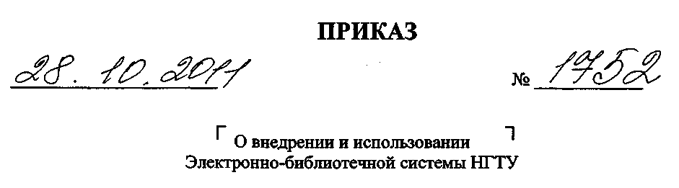
В соответствии с Требованиями Министерства образования и науки РФ к обеспеченности обучающихся вузов доступом к электронным научным и образовательным ресурсам, а также в соответствии с приказом НГТУ № 262 от 01.03.2011г «О создании электронно-библиотечной системы НГТУ» и решением Совета деканов НГТУ от 24.10.2011г. о внедрении и использовании ЭБС НГТУ в учебном и научном процессах университета
ПРИКАЗЫВАЮ:
- С 01.11.2011г. открыть доступ к Электронно-библиотечной системе Новосибирского государственного технического университета (ЭБС НГТУ).
- Доступ к ЭБС НГТУ предоставить преподавателям и сотрудникам НГТУ, а также всем категориям обучающихся в НГТУ в соответствии с Правилами пользования ЭБС НГТУ.
- Доступ к ЭБС НГТУ предоставить из разделов: «Информационные ресурсы», «Преподавателям», «Студентам» портала НГТУ (подраздел «Электронно-библиотечная система НГТУ»), из раздела «Корпоративные ресурсы» портала НГТУ (подраздел «Ресурсы ЭБС НГТУ»), с сайта Научной библиотеки (подраздел «Электронно-библиотечная система НГТУ»), из личного кабинета студента.
- Ответственность за поддержку ЭБС НГТУ в актуальном состоянии возложить на следующие подразделения университета:

- Научную библиотеку (отв. Удотова В.Н.) - за методическое сопровождение портала ЭБС НГТУ, за формирование фонда электронных ресурсов НГТУ, их каталогизацию, систематизацию, учет и хранение.
- Центр информатизации университета (отв. Стасышин В.М.) - за сопровождение и развитие программного обеспечения ЭБС НГТУ;
- Издательско - полиграфический комплекс (отв. Яцкевич П.В.) - за подготовку и передачу в библиотеку электронных версий (в PDF -формате) всех видов учебных и научных материалов, издаваемых в HГТУ.
- Институт дистанционного обучения (отв. Юн С.Г.) - за подготовку и предоставление доступа к электронным учебно-методическим комплексам, размещенным в системе управления DiDesk (ИДО) и Moodle (ЦИУ) и соответствующим требованиям Положения об электронном учебном издании.
- Научно-методический центр (отв. Зима Е.А.) - за подготовку данных об электронных образовательных ресурсах, зарегистрированных в ФГУП «Информрегистр».
4. На заведующих кафедрами возложить ответственность за выполнение преподавателями следующих видов работ в ЭБС НГТУ:
- закрепление ресурсов ЭБС НГТУ. за дисциплинами учебных планов, в качестве рекомендованных для изучения студентами
- размещение в ЭБС НГТУ авторских учебных материалов, не прошедших процедуру официального издания в ИПК НГТУ, не прошедших процедуру присвоения статуса официального электронного издания НГТУ и регистрации в ФГУП «Информрегистр» и размещенных не в системах управления курсами DiDesk (ИДО) и Moodle (ЦИУ).
- Ответственность за оказание консультационных услуг пользователям ЭБС НГТУ возложить на Научную библиотеку (отв. Удотова В.Н.)
- Контроль исполнения Приказа возложить на проф. Расторгуева Г.И. - Первого проректора НГТУ.
